Ежегодная акция «Библиосумерки» в рамках Всероссийского фестиваля книги и чтения «Библионочь – 2022» прошла 27 мая в г. Дальнереченске. Главная тема «Про традиции» посвящена Году народного искусства и культурного наследия народов России.
По русской традиции друзей и гостей Центральной библиотеки радушно встречали хлебом-солью. Все присутствующие погрузились в мир русской традиционной культуры. Программа «Библиосумерек» была насыщенной и разнообразной. Фотозона «Русская печь», выставки рисунков, поделок и книг по народным ремёслам, настольная игра-лото «Народы России», живые кролики, плетение кос учащимися-парикмахерами ПТК -27 живо заинтересовали пришедших на праздник гостей. На мастер – классах увлечённо, и дети и взрослые, делали народную куклу - славянский оберег «Колокольчик», расписывали кокошники - русский головной убор, плели «фенечки» из бисера, учились вязать крючком половички. Весело прошёл конкурс на лучший костюм «Мисс Баба Яга». А конкурс «Длинная коса – девичья краса» выявил обладательницу самой длинной косы.
Гостям была представлена концертная программа, подготовленная учащимися ДШИ. Юные волонтёры культуры «Поколение Readers» показали ребятам кукольный театр по русской народной сказке «По щучьему велению». А сколько веселья и положительных эмоций вызвали традиционные русские народные игры: перетягивание каната, бой подушками, жмурки, прыжки в мешках. Весёлые Коробейник и Скоморох весь вечер зазывали ребят разгадывать загадки - «Наши хитрые загадки кто сумеет разгадать? Тому сушки и баранки обещаем к чаю дать!» Каждый хотел рассказать потешку, скороговорку, пословицу и прибаутку, отвечая на вопросы Коробейника. Большой популярностью пользовались салоны «Ведунья» и «Аквагримм». Закончились «Библиосумерки» традиционным чаепитием с пирогами.
Итак, «Библионочь – 2022» состоялась! И не просто состоялась, а прошла необычайно интересно. Знание народных обычаев и традиций, устного народного творчества даёт нам всем возможность сохранить историческую память и гордиться нашими корнями, которые будут питать новые поколения. Коллектив Центральной библиотеки благодарит всех, кто помог нам в организации праздника.

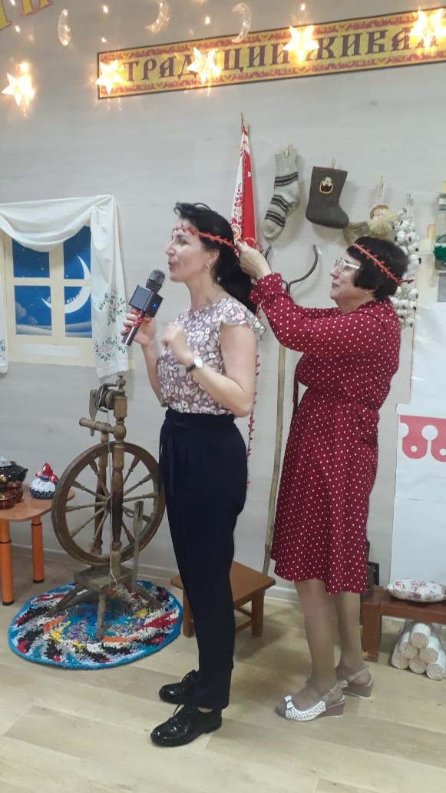
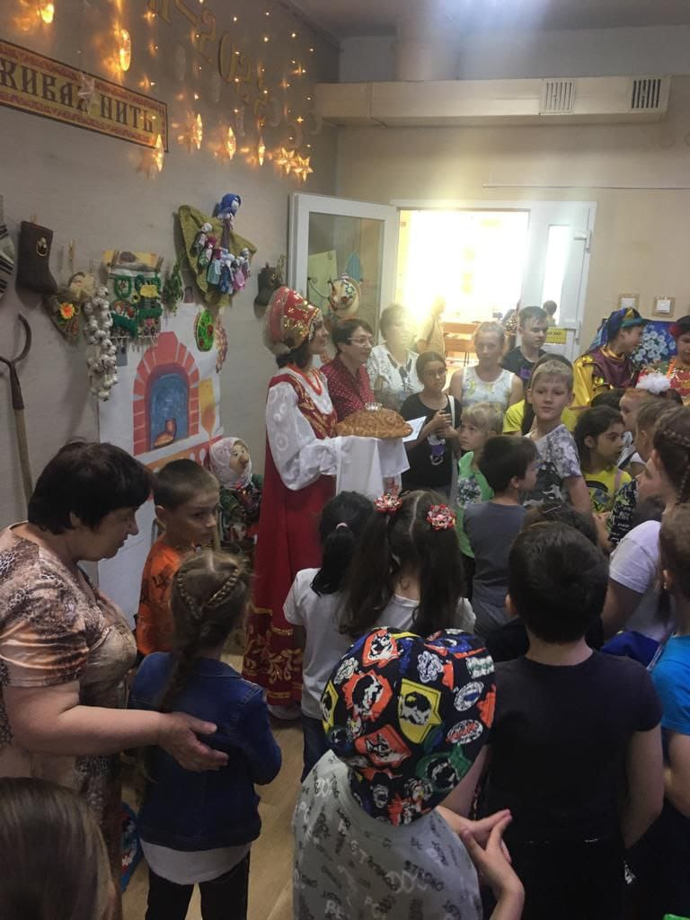

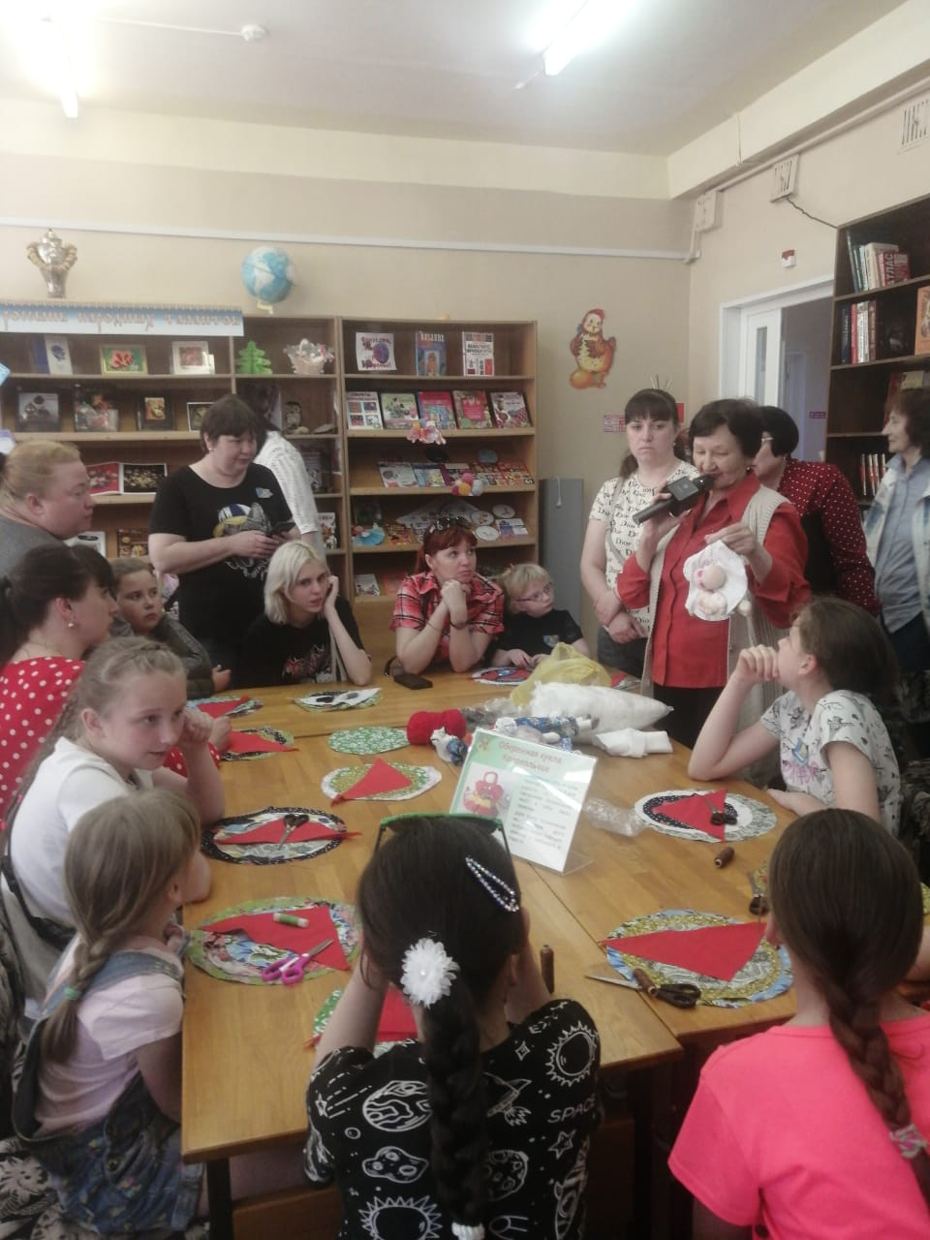

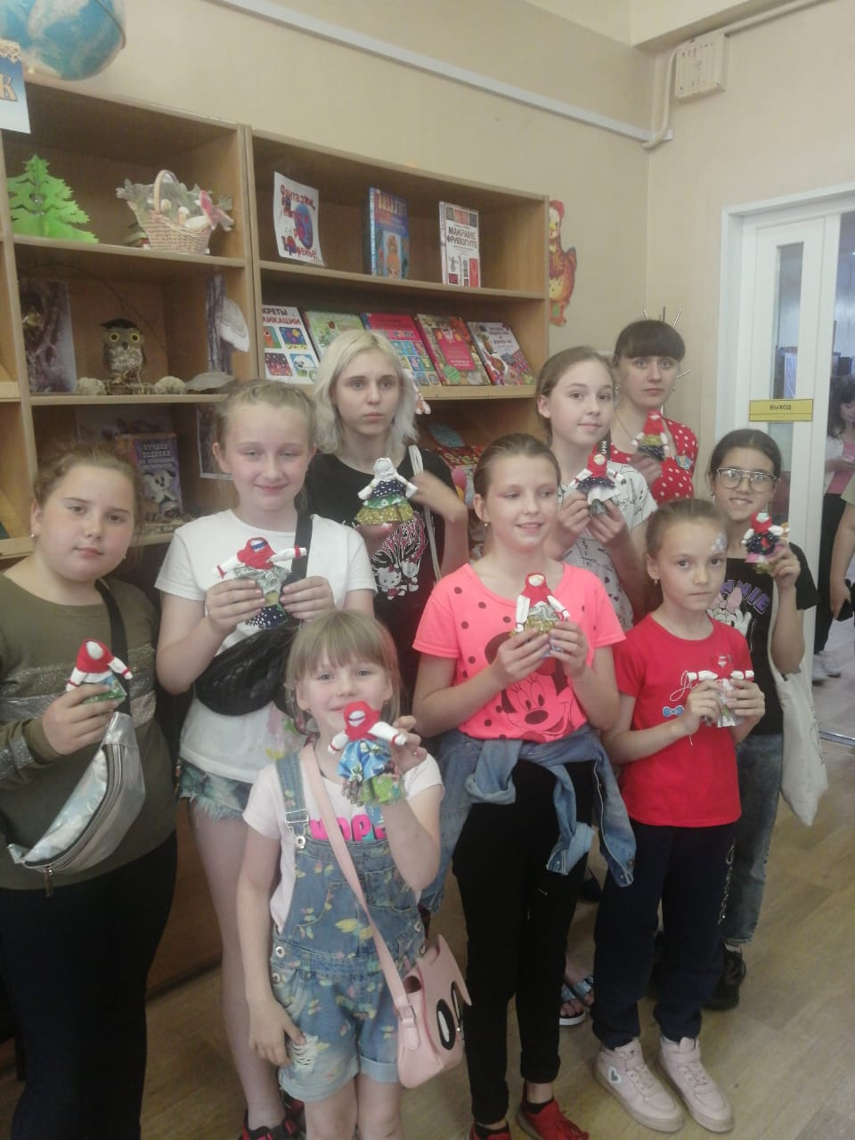

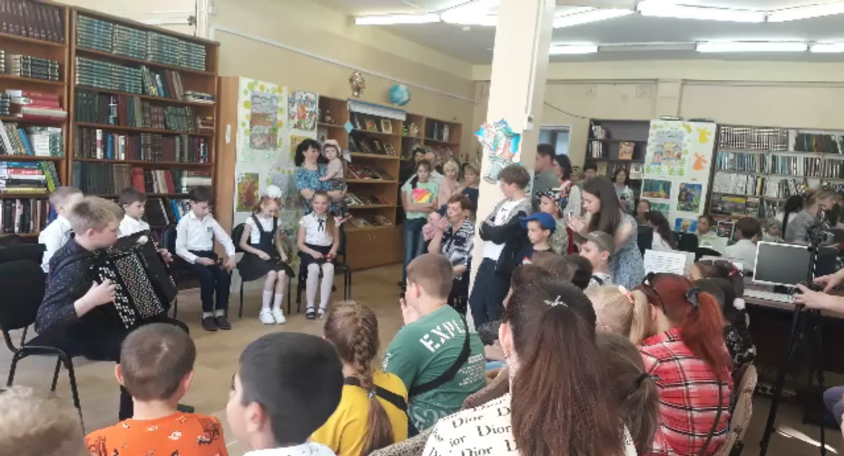

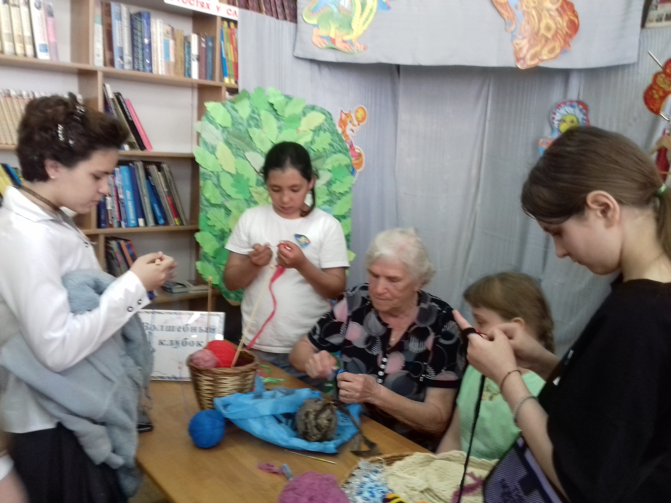

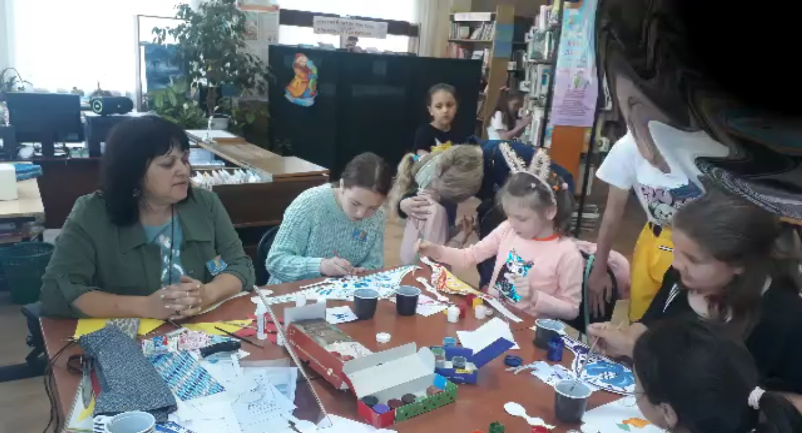

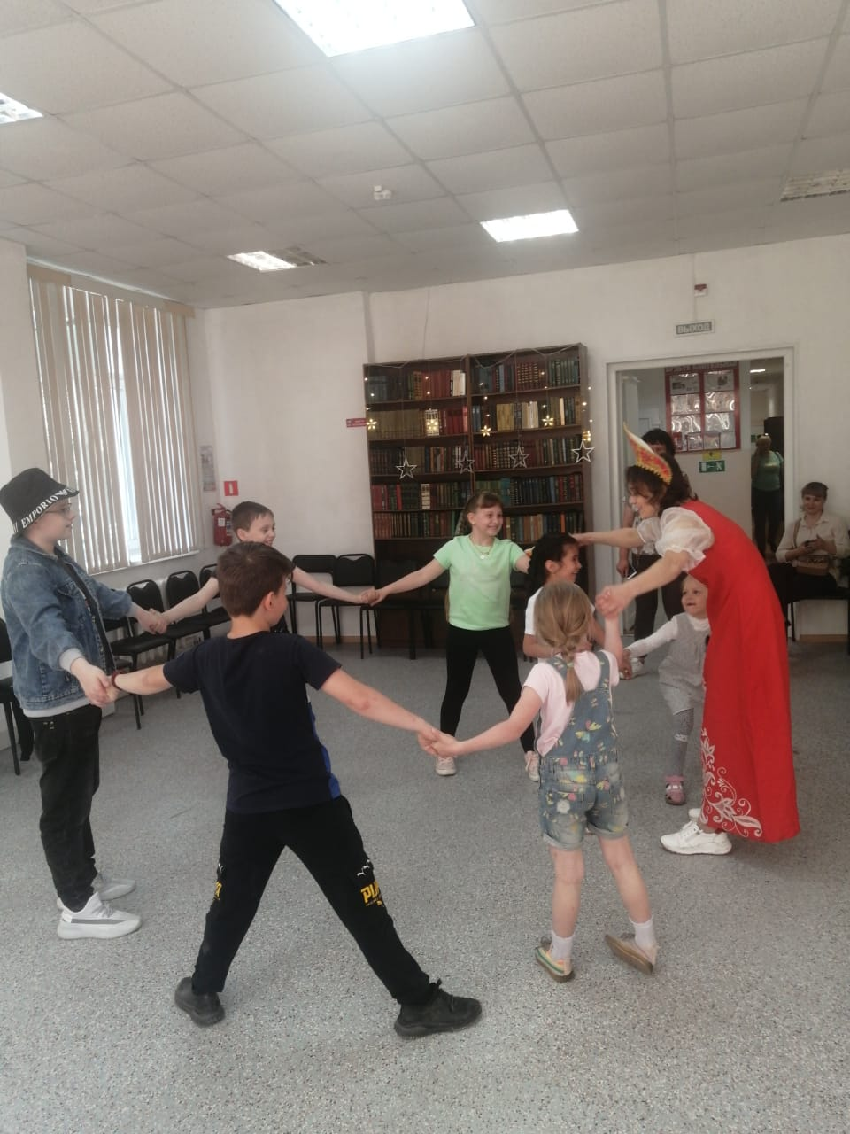

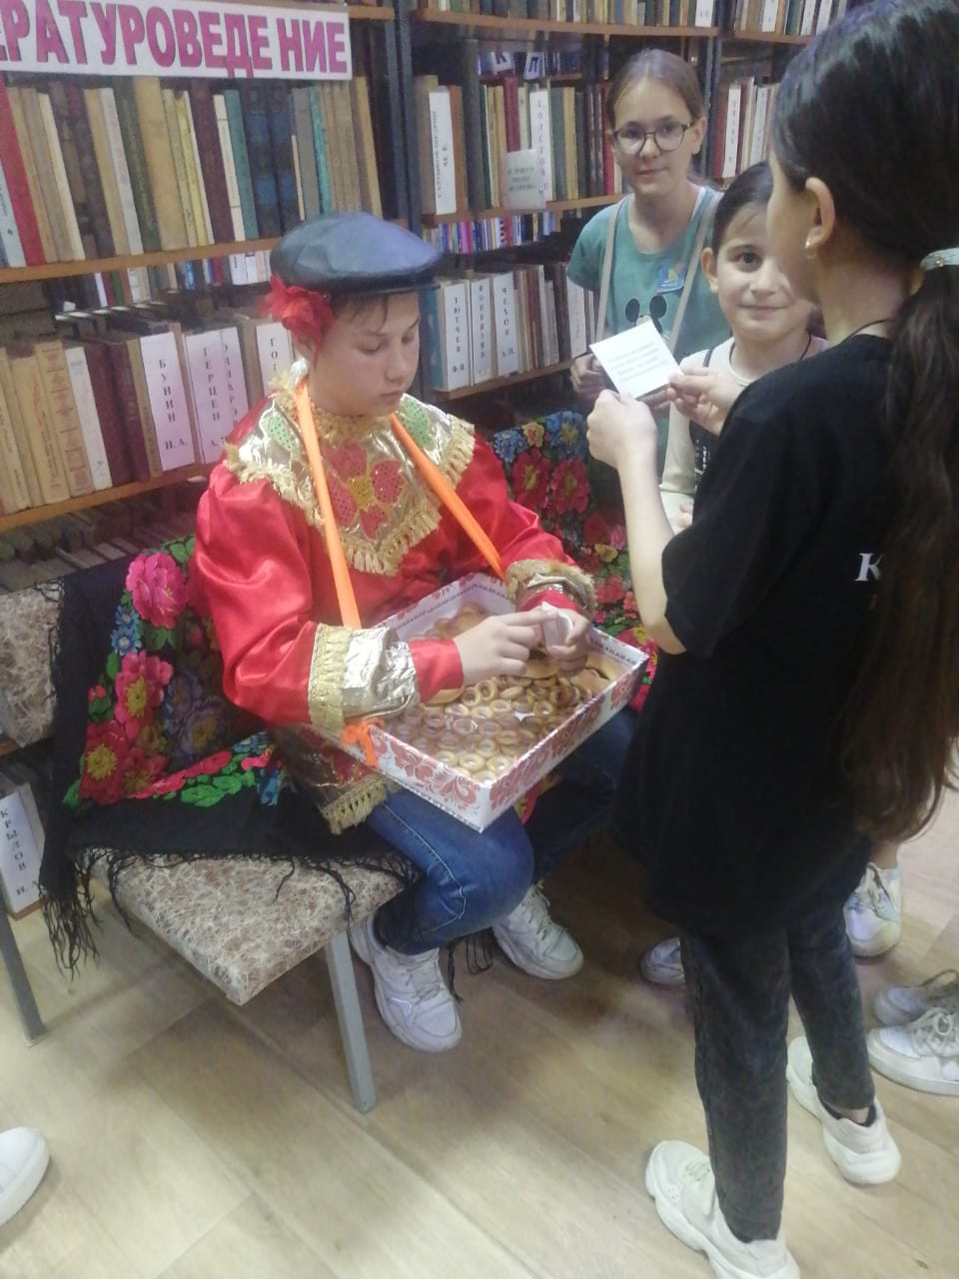

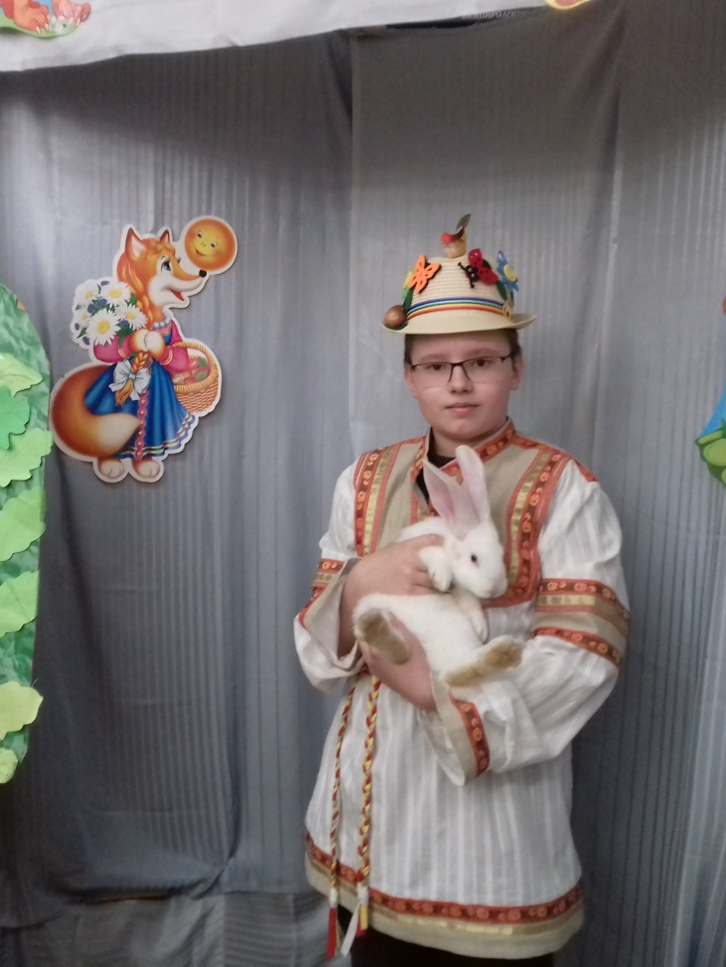
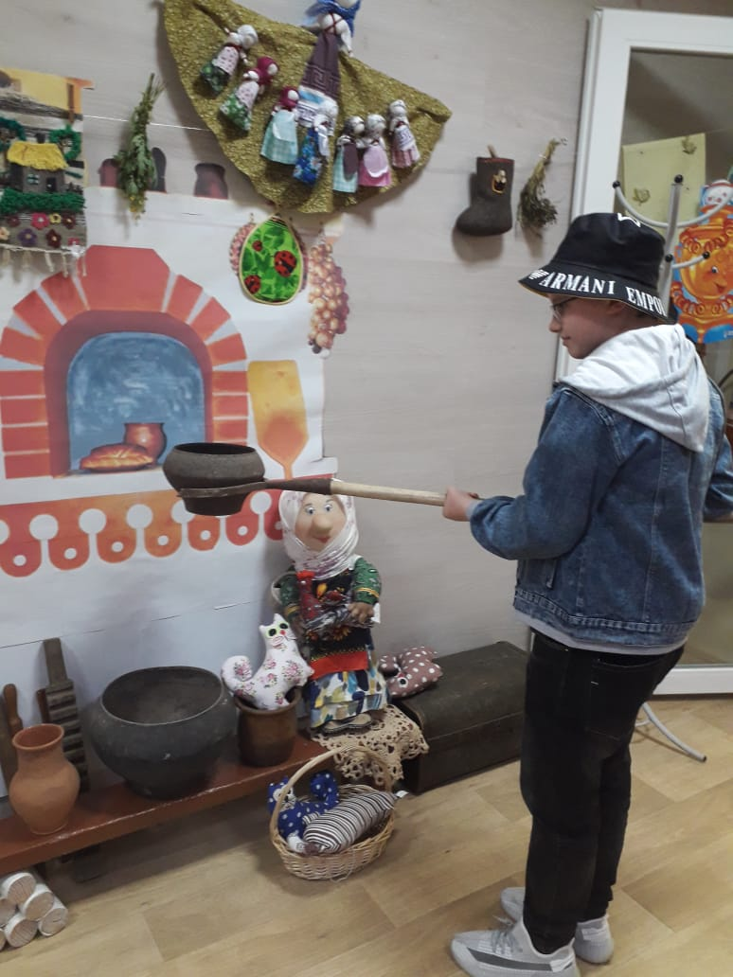

24 мая, в рамках проекта к Году культурного наследия народов России, в библиотеке-филиале №6 (микрорайон ЛДК) провели познавательно-игровой час «Кто знает Аз да Буки, тому и книги в руки». Ребята узнали о празднике «День славянской письменности и культуры», его истории и значении для культуры России. С интересом слушали рассказ о жизни святых равноапостольных Кирилла и Мефодия. Именно они стали основоположниками славянской письменности. Познакомились с историей письма и русской книжности, а также развитием библиотек от Древней Руси до современности. В ходе мероприятия провели ряд игр, загадывали загадки, познакомились с тайной глаголицы и кириллицы, составляли пословицы. Книги, представленные на книжной выставке, позволили познакомиться с мудрыми пословицами и хитрыми загадками, торжественными былинами, говорившими о славных подвигах богатырей, героическими волшебными и бытовыми сказками, русской народной мифологической прозой, бытом русского народа. В заключении провели викторину на основе полученных знаний.

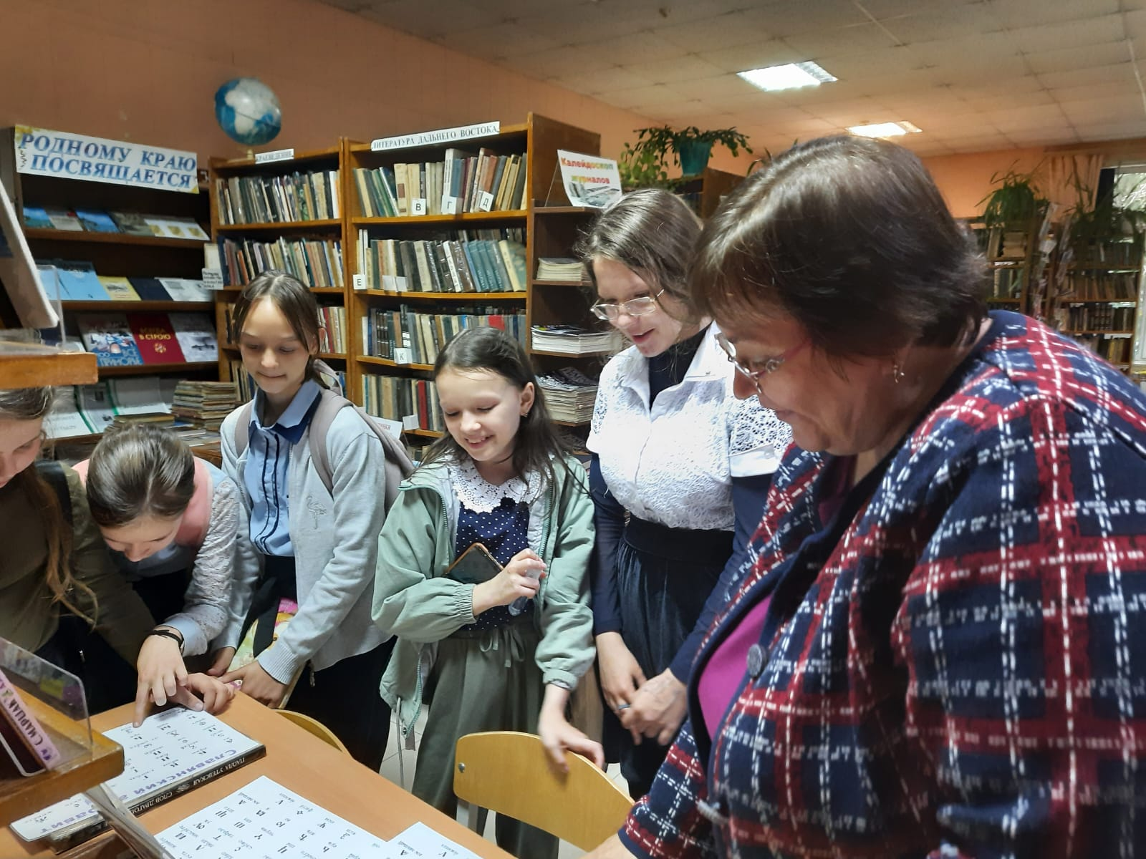

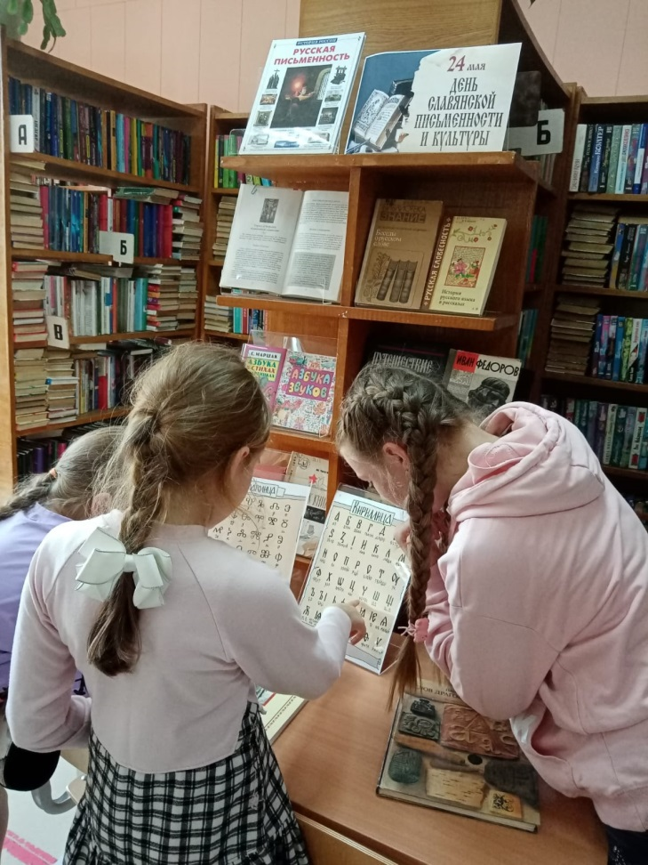
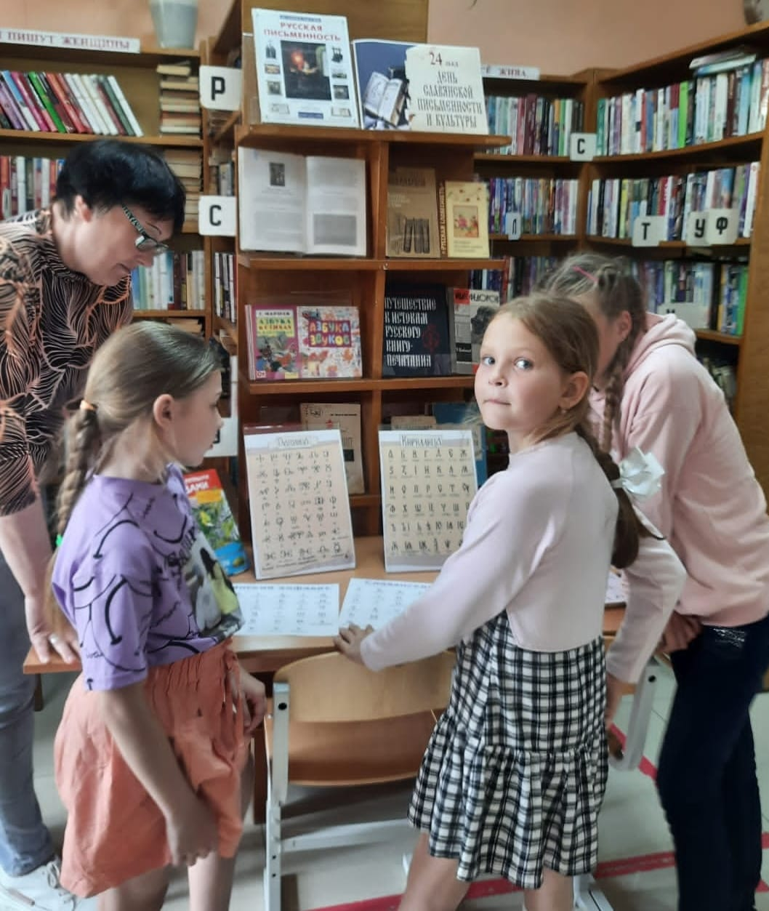

26 мая 2022 года в 12:00 стартовал Всероссийский интеллектуальный забег «Бегущая книга – 2022». «Бегущая книга» – это ежегодная всероссийская социокультурная акция, целью которой является привлечение новых читателей и популяризация библиотек как инновационного пространства для культурного и интеллектуального досуга. В этом году забег посвящен «Литературе для детей».
Центральная библиотека города Дальнереченска и активная молодежь нашего города – ребята из волонтёрского центра «Поколение Readers» приняли участие в Акции.
По заранее разработанному маршруту участники «забега» двигались по городу, задавая прохожим вопросы из детских сказок и рассказов. Правильно ответившие на вопросы акции получили призы.
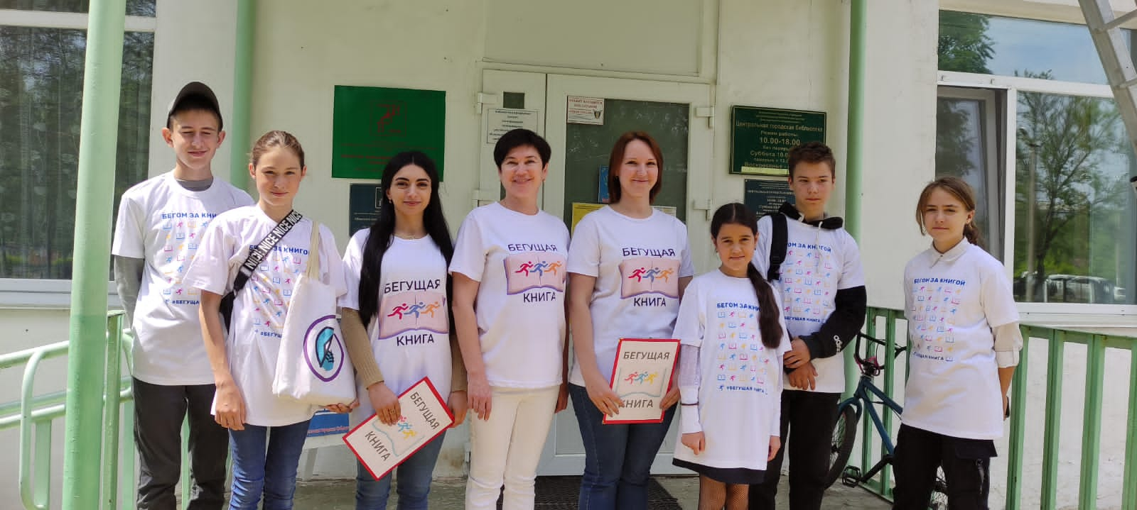

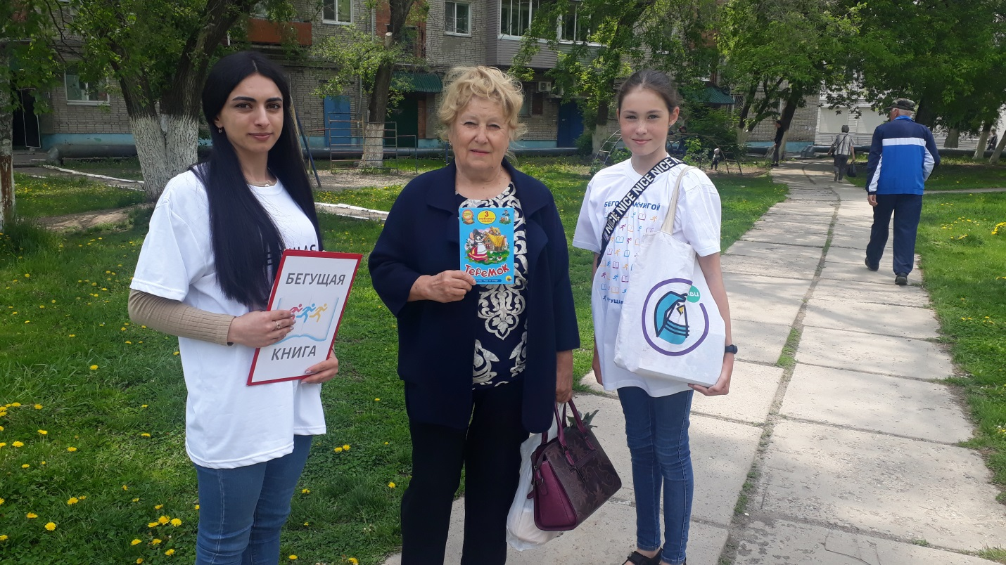

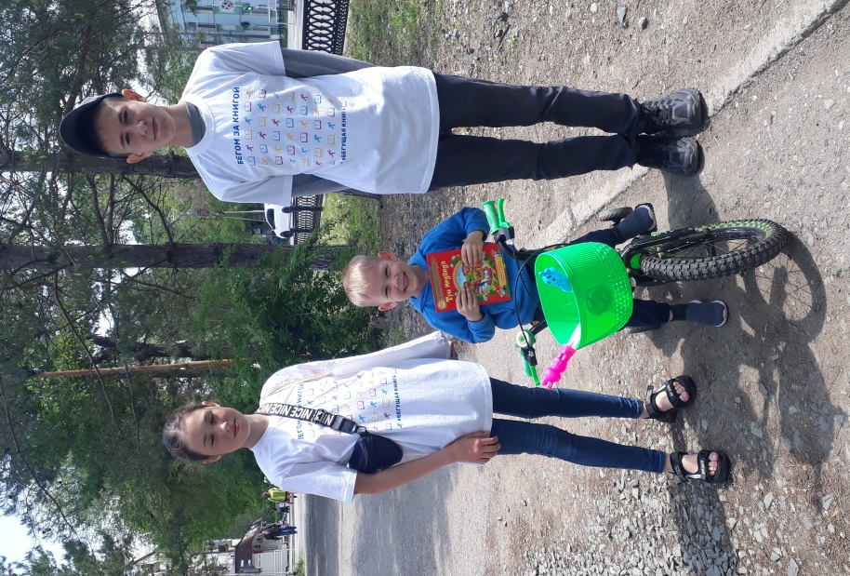
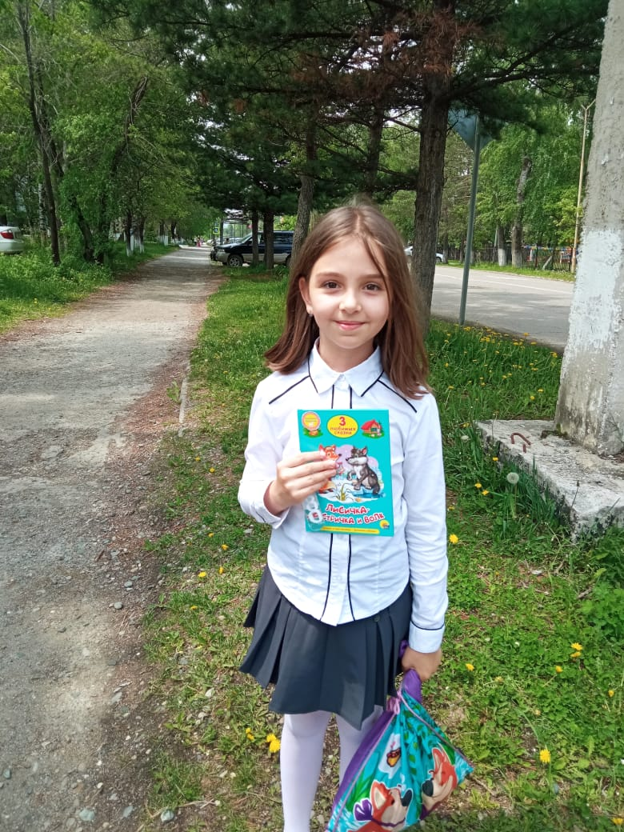
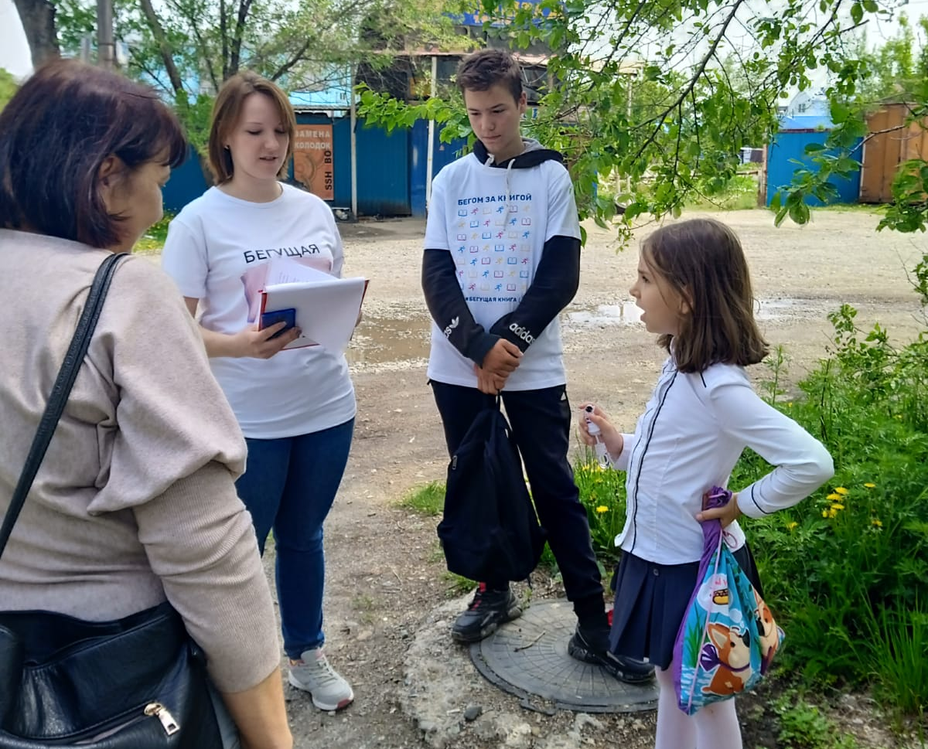

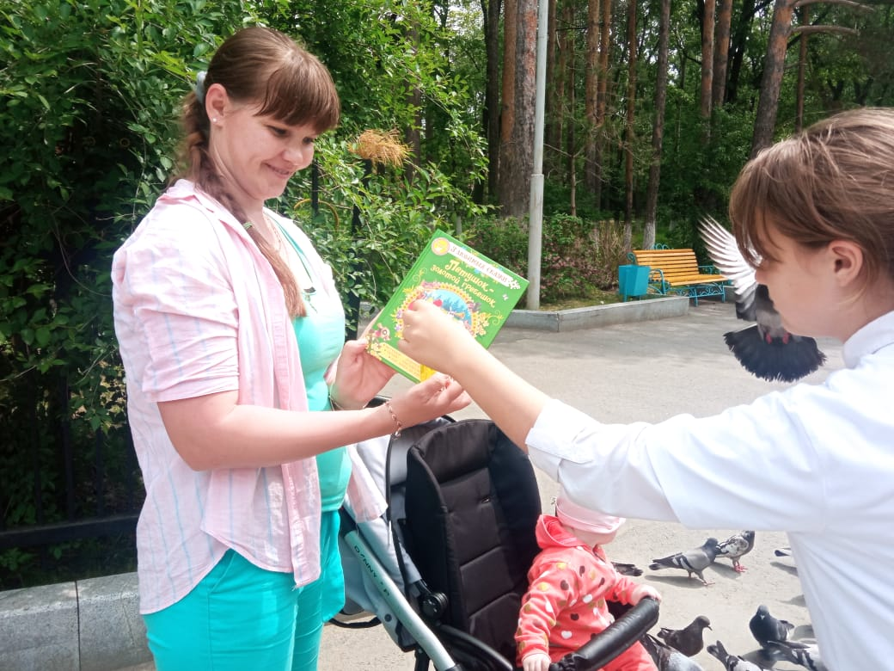
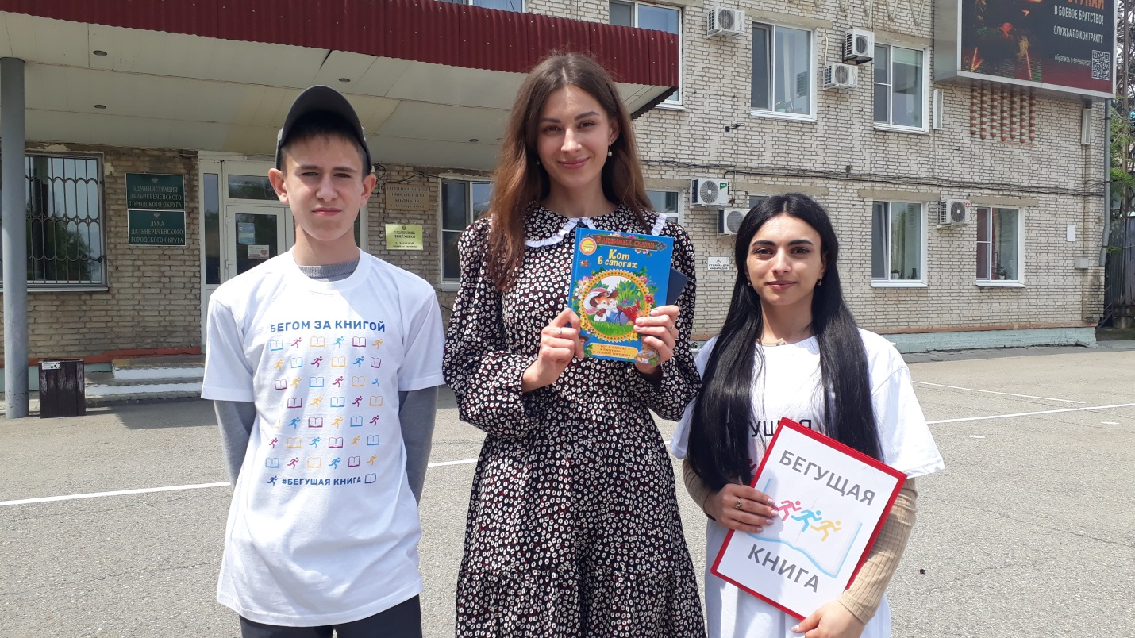

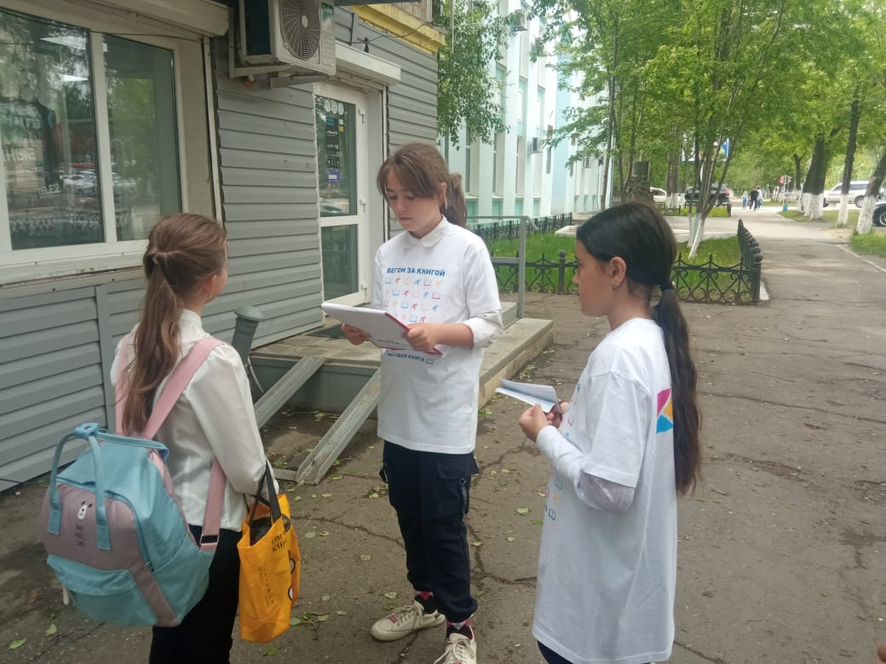

26 мая библиотека-филиал №6 (микрорайон ЛДК) приняла участие в ежегодной Всероссийской социокультурной акции – интеллектуальном забеге «Бегущая книга – 2022». Целью Акции является привлечение новых читателей и популяризация библиотек, как инновационного пространства для культурного и интеллектуального досуга. В этом году забег посвящен теме «Литература для детей». Работники библиотеки задавали прохожим вопросы из детских сказок и рассказов. В награду за правильный ответ респондент получал от «книгобежцев» небольшой сувенир и приглашение в библиотеку.

